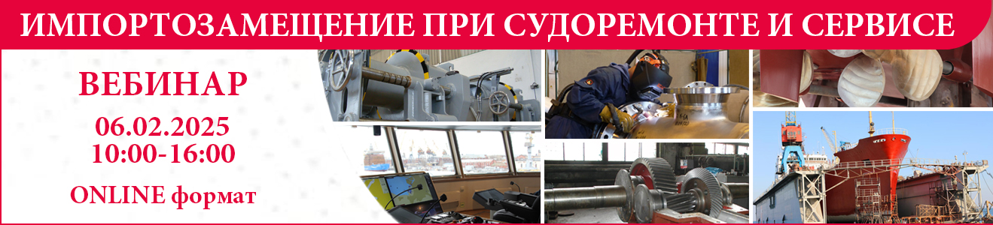

6 февраля 2025 г. в ONLINE формате пройдет вебинар **«Импортозамещение при судоремонте и сервисе»**. Организатор – ООО «Морской СПб». Цель мероприятия – анализ состояния импортозамещения судового комплектующего оборудования в РФ, запчастей к нему, опыт замещения судовых систем и оборудования продукцией российских производителей при проведении всех видов ремонта судов.

**Программа:**

* Импортозамещение судового комплектующего оборудования: что удалось запустить в серию за последние пять лет. Наиболее критичные позиции СКО для замещения санкционного оборудования. *(Докладчик: Стоянов Д.О., заместитель генерального директора по гражданской морской технике АО «ЦНИИ «Курс» - начальник центра импортозамещения судового оборудования);*
* Организация докового и оперативного ремонта санкционного оборудования. (*Докладчики: представители судоходных компаний и объединений судовладельцев);*
* Опыт настройки и интеграции западного оборудования в России. *(Докладчик: НПО «Аврора»)*;
* Сервис для оборудования пропульсивных установок, оставшегося без технической поддержки иностранного поставщика *(Докладчик: ИЦ «АРТ»);*
* Ремонт коленчатых валов и блоков судовых двигателей *(Докладчик: ООО «Нордвег Инжиниринг»)*;
* [Установка, профилактика и ремонт судового оборудования](https://cirspb.ru/service/repair-of-marine-equipment/): шаги по повышению оперативности работ (*Докладчик: ООО «Спреймикс»);*
* Навигационное оборудование Furuno: организация сервиса в текущих условиях, дистанционные системы диагностики на возможный отказ оборудования (*Докладчик: ООО «Фуруно Еврус»);*
* Системы и оборудование российского производства для замены техники, в том числе санкционной при судоремонте и модернизации. Организация фирменного сервиса:

- главные и вспомогательные двигатели *(Докладчик: АО «РУМО»)*;

- винто-рулевые колонки (*Докладчик: АО «Конар»);*

- оборудование водоподготовки, модулей сепарации топлива и масла. *(Докладчик: ООО «Винета»);*

- судовая арматура и приводы к ней. *(Докладчик: АО «Армалит»)*;

- палубное оборудование (*Докладчик*: *Группа компаний «Р-флот»)*;

- рулевые машины и комплектующие к ним (*Докладчик: НПО «Орион»*);

- электродвигатели.

**Стоимость участия в вебинаре – 15 500 рублей за одного делегата.**

ЗАЯВКА НА УЧАСТИЕ В ВЕБИНАРЕ

**«ИМПОРТОЗАМЕЩЕНИЕ ПРИ СУДОРЕМОНТЕ И СЕРВИСЕ»**

**Стоимость участия в вебинаре – 15 500 рублей за одного делегата.**

**6 ФЕВРАЛЯ 2025 ГОДА В ОNLINE ФОРМАТЕ 10.00-16.00.**

*Ссылка для подключения к вебинару будет направлена за несколько дней до начала мероприятия.*

**Название организации**

**ФИО участников, должность**

…………………………………………………………………………………

**……………………………………………………………………………………………………….**

**Контактное лицо**………………………………………

**………………………………………………………………………………………………………**

**Контактный телефон** …………………………………………………………………………….

**E-mail:** …………………………………………...

**Реквизиты компании для оформления договора:**

**ИНН………………………………………………………………........................**

**КПП……………………………………………………………………………………**

**Юридический адрес:**

**Фактический адрес:**

**Р/с……………………………………………………………………………………………………**

**Наименование банка……………………………………………………………………………...**

**К/с…………………………………………………………………………………….......................**

**БИК…………………………………………………………………………………………………**

**ФИО Ген. директора:** **…………………………...................**

**Заполненную анкету Вы можете выслать по e-mail:** [**conf@morspb.ru**](mailto:conf@morspb.ru)

**ОРГКОМИТЕТ: ООО «МОРСКОЙ СПБ»** [**www.morspb.ru**](http://www.morspb.ru)

**+7(812) 230-9457, 230-9453, conf@morspb.ru**